镇江市公务员警察职位体能测评通知书

打印简明操作手册

一、注册登录

1. 使用电脑浏览器打开镇江智慧人社网上办事服务大厅，网址为：https://5a.hrss.zhenjiang.gov.cn
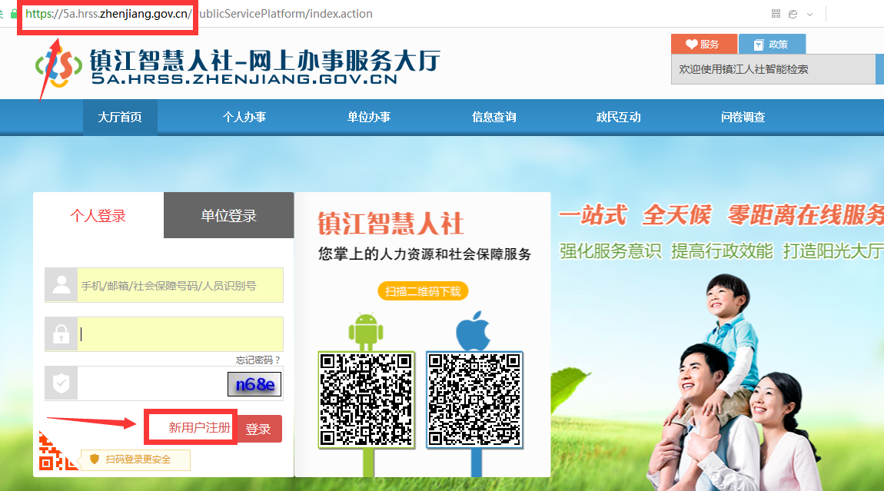
图1.1 办事大厅首页

- 已注册“镇江智慧人社”的用户，请使用身份证或手机号直接登录。（请跳过本节，直接阅读后续步骤）
- 从未注册的用户，请点击“新用户注册”，具体步骤如下：
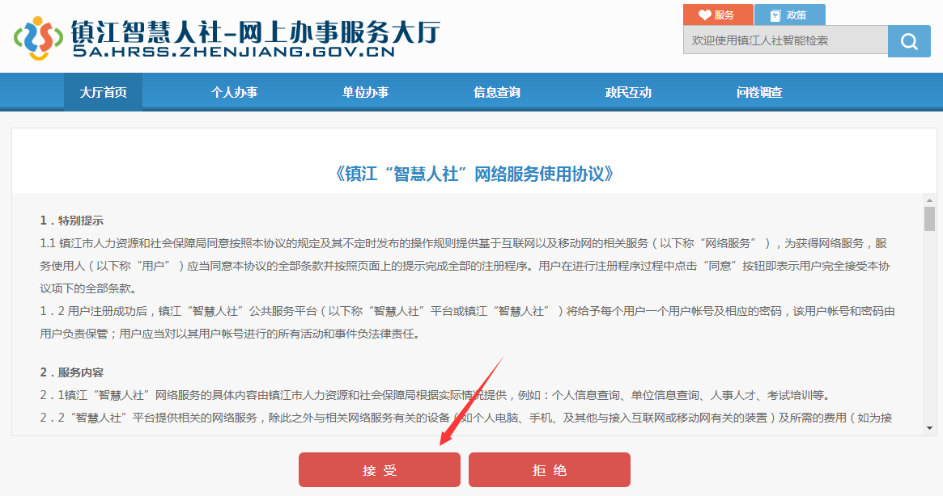
图1.2网上协议
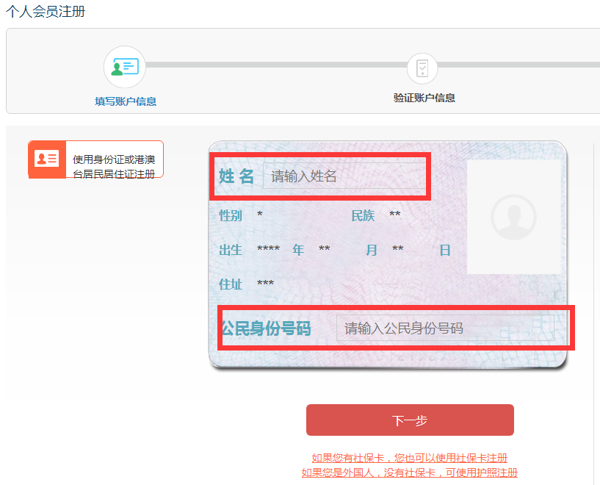
图1.3 输入姓名和身份证号码
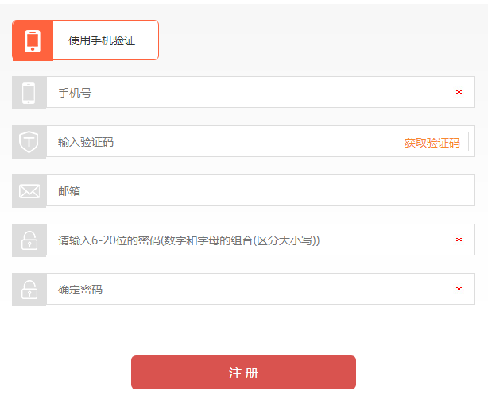
图1.4 输入手机号，设置密码

2. 注册成功之后，返回登录界面进行登录
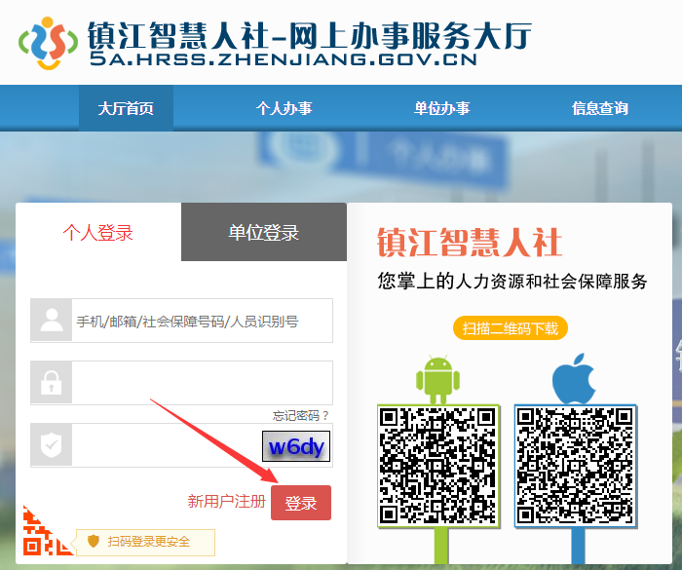
图1.5 登录

3. 登录之后可进行“实名认证”和“电子社保卡”升级
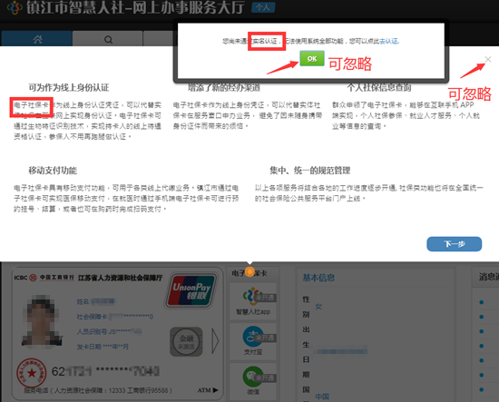
图1.6：实名认证和升级电子社保卡的提示

对于仅使用体能测评通知打印业务的人员，可忽略“实名认证”和“电子社保卡”升级，直接关闭提示窗口。

二、下载证明

1. 点击查询-考试培训-公务员警察职位体能测评通知打印，下载证明文件（PDF格式）
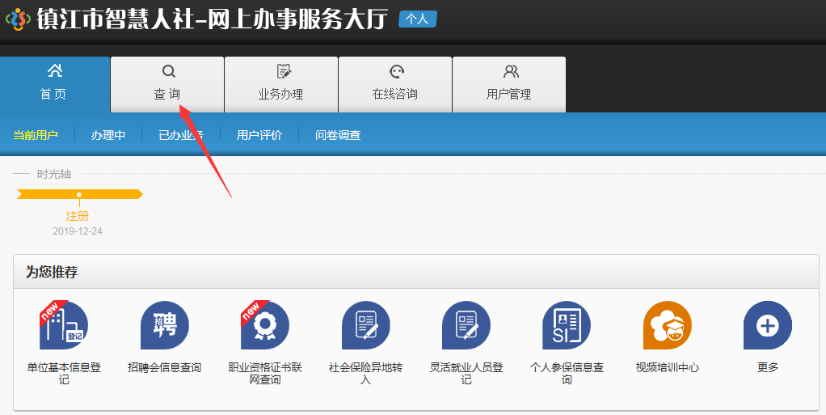
图2.1 点击进入“考试培训”栏目
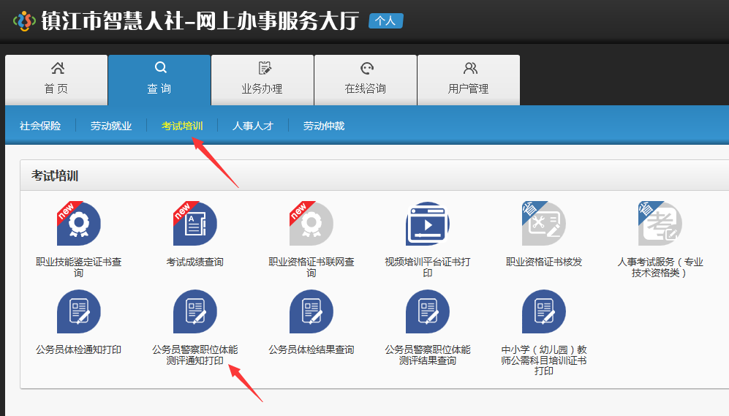
图2.2 点击进入“公务员警察职位体能测评通知打印”栏目
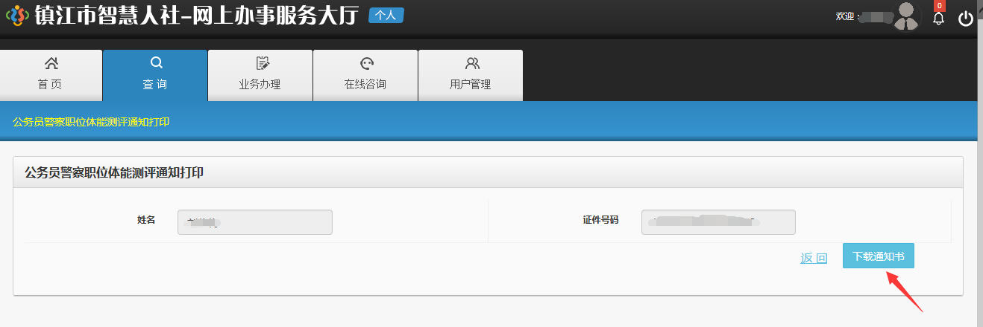
图2.3 点击“下载通知书”
点击“下载通知书”后，系统会自动下载PDF格式的体能测评通知书（见下图）。
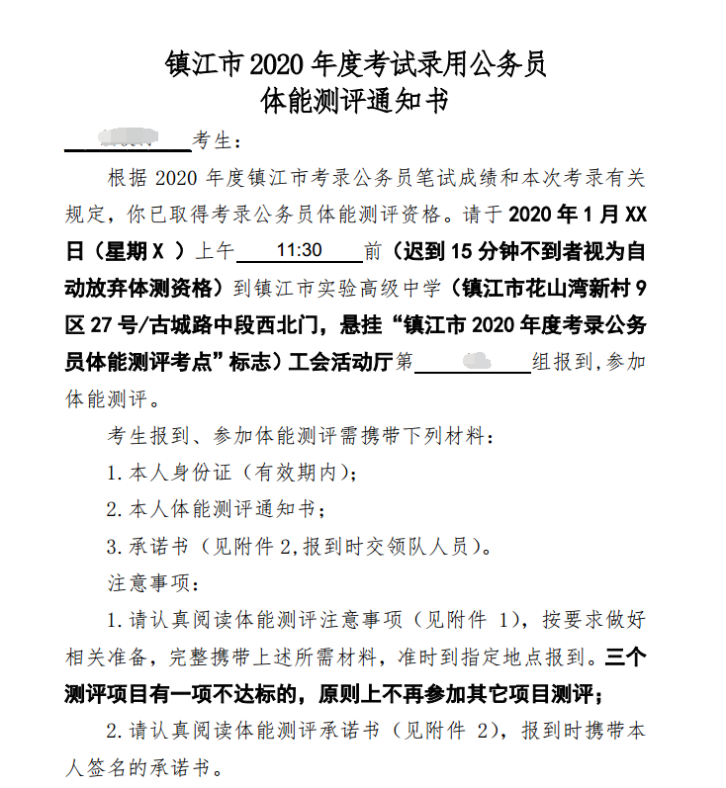
图2.4：“体能测评通知书”样例
建议下载后自行打印留存。

三、咨询答疑
下载体能测评通知书过程中，如遇到技术故障，拨打0511-85340351咨询。

